Instructor:
Steffi Velandia

Integrantes:
Heidy Lizeth vivas Ramírez
Hugo Andrés Mancera Pérez
Daniel Camilo Luque Briceño
Saira Yineth Aragon Suarez
Neyireth Dayana Soriano Ruiz

Ficha:
3203982

Año:
2026/05/21

Sena:
Centro de biotecnología agropecuaria (CBA)

Actividad 1 — Arquitectura del Sistema
Nombre del proyecto
Lichen Dreams — “Lee el aire, entiende tu entorno”
Tipo de arquitectura
Arquitectura Cliente–Servidor de 3 capas.
Tecnologías
- Frontend: Flutter
- Backend: FastAPI + Python
- Base de Datos: MySQL
- ORM: SQLAlchemy
- IA y Visión Artificial: TensorFlow, Keras y OpenCV
- Autenticación: JWT + Passlib
- APIs externas: Google Maps API
- Hosting: Render / Firebase Storage
- Control de versiones: GitHub
Componentes principales
- Frontend (Aplicación móvil)
- Backend (API REST)
- Base de Datos MySQL
- Servicios externos:
  - IA CNN
  - Google Maps API
Flujo general de datos
El usuario captura o carga una imagen desde la aplicación móvil → el Frontend envía la imagen al Backend mediante API REST → el Backend procesa la imagen utilizando el modelo de Inteligencia Artificial CNN → el sistema identifica especies de líquenes y determina indicadores de calidad del aire → los datos, imágenes y coordenadas geográficas obtenidas mediante Google Maps API se almacenan en MySQL → el sistema registra historial, procesamiento IA y reportes → el Frontend muestra resultados, mapas interactivos y estadísticas ambientales.
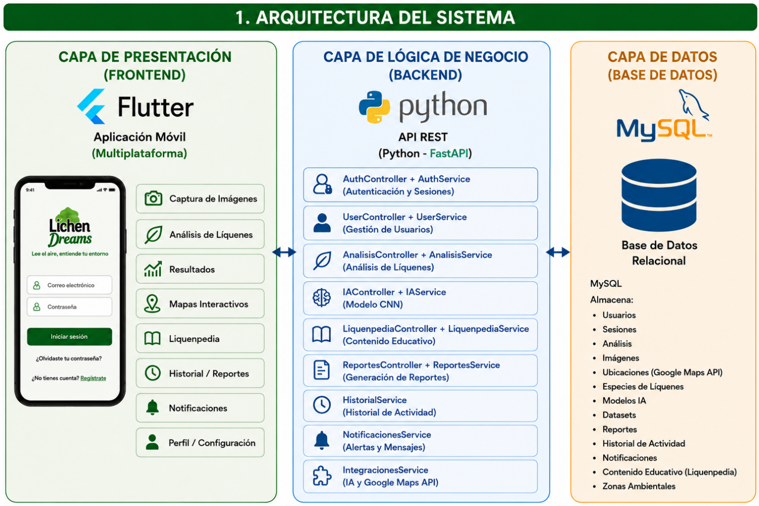
Actividad 2 — Diagrama de Componentes
- Frontend (UI)
- Módulo Autenticación (Login/Registro)
- Módulo Principal (Dashboard/Home)
- Módulo Análisis de Líquenes
- Módulo Reportes/Historial
- Módulo Configuración/Perfil
- Módulo Liquenpedia
- Módulo Mapa Interactivo
- Módulo Notificaciones

Backend (Servicios / Capas)
- AuthController + AuthService
- UserController + UserService
- AnalisisController + AnalisisService
- IAController + IAService
- ReportesController + ReportesService
- HistorialService
- NotificacionesService
- IntegracionesService (IA y Google Maps API)
Base de Datos
- roles
- usuarios
- sesiones
- datasets
- modelos_ia
- modelo_dataset
- especies_liquenes
- zonas_ambientales
- ubicaciones
- analisis
- imagenes
- procesamiento_ia
- reportes
- historial_actividad
- notificaciones
- liquenpedia

Explicación
El Frontend se comunica con el Backend mediante peticiones HTTP utilizando API REST. El Backend procesa la lógica del sistema, interactúa con el modelo de Inteligencia Artificial y Google Maps API, además de gestionar reportes, historiales y almacenamiento de datos en MySQL.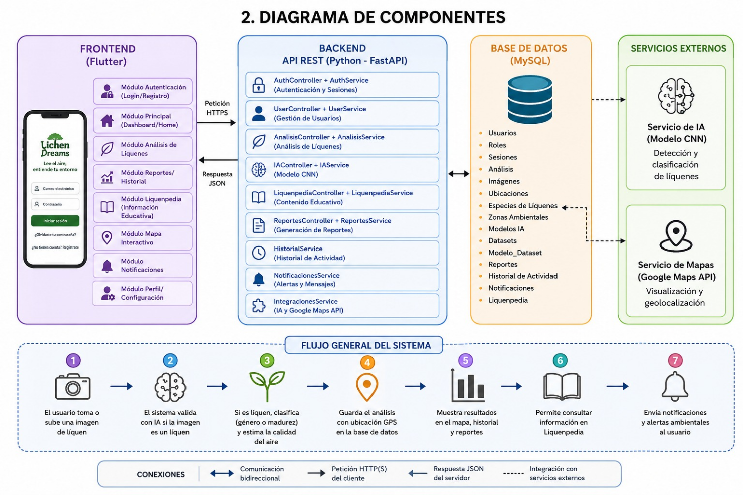
Actividad 3 — Diseño de Base de Datos (MER)
Su estructura permite almacenar información de usuarios, análisis ambientales, imágenes procesadas por Inteligencia Artificial, coordenadas geográficas, reportes, especies de líquenes y registros históricos del sistema.
Entidad: Roles
Atributos
- id_rol (PK)
- nombre_rol
- descripción
- nivel_acceso
- fecha_creacion
Descripción
Define los tipos de usuarios y permisos dentro del sistema.

Entidad: Usuarios
Atributos:
- id_usuario (PK)
- nombre
- apellido
- tipo_documento
- numero_documento
- correo
- contraseña
- telefono
- foto_perfil
- fecha_nacimiento
- fecha_registro
- ultimo_acceso
- estado_cuenta
- id_rol (FK)
Descripción
Almacena toda la información de los usuarios registrados en la plataforma.

Entidad: Sesiones
Atributos:
- id_sesion (PK)
- token_sesion
- dispositivo
- sistema_operativo
- ip_usuario
- fecha_inicio
- fecha_expiracion
- estado_sesion
- id_usuario (FK)
Descripción
Permite controlar las sesiones activas y mejorar la seguridad del sistema.

Entidad: Modelos_IA
Atributos:
- id_modelo_ia (PK)
- nombre_modelo
- version_modelo
- tipo_modelo
- precision_modelo
- dataset_utilizado
- fecha_entrenamiento
- fecha_actualizacion
- estado_modelo
- observaciones
Descripción
Registra los modelos de Inteligencia Artificial utilizados para el reconocimiento y clasificación de líquenes.

Entidad: Datasets
Atributos:
- id_dataset (PK)
- nombre_dataset
- descripción
- cantidad_imagenes
- fecha_creacion
- fuente_dataset
- estado_dataset
Descripción
Contiene información sobre los conjuntos de datos utilizados para entrenar el modelo de IA.

Entidad: Especies_Liquenes
Atributos:
- id_especie (PK)
- nombre_cientifico
- nombre_comun
- descripción
- color_predominante
- tipo_crecimiento
- nivel_tolerancia_contaminacion
- indicador_calidad_aire
- habitat
- imagen_referencia
- fecha_registro
Descripción
Almacena información biológica y ambiental de las especies de líquenes identificadas por el sistema.

Entidad: Análisis
Atributos:
- id_analisis (PK)
- fecha_hora
- resultado_ia
- porcentaje_confianza
- nivel_contaminacion
- calidad_aire
- estado_liquen
- tiempo_procesamiento
- observaciones
- estado_validacion
- temperatura_ambiente
- humedad_relativa
- id_usuario (FK)
- id_modelo_ia (FK)
- id_especie (FK)
- id_ubicacion (FK)
Descripción
Registra cada análisis realizado por el sistema mediante Inteligencia Artificial.

Entidad: imagenes
Atributos:
- id_imagen (PK)
- nombre_imagen
- ruta_imagen
- formato_imagen
- tamaño_archivo
- resolución
- fecha_subida
- imagen_original
- imagen_procesada
- estado_imagen
- tipo_captura
- id_analisis (FK)
Descripción
Almacena las imágenes utilizadas en el análisis ambiental.

Entidad: Procesamiento_IA
Atributos:
- id_procesamiento (PK)
- fecha_procesamiento
- tiempo_ejecucion
- porcentaje_precision
- cantidad_objetos_detectados
- resultado_segmentacion
- observaciones
- id_analisis (FK)
Descripción
Registra información técnica generada durante el procesamiento del modelo CNN.

Entidad: Ubicaciones
Atributos:
- id_ubicacion (PK)
- latitud
- longitud
- dirección
- municipio
- departamento
- país
- altitud
- fecha_registro
Descripción
Guarda las coordenadas geográficas asociadas a cada análisis mediante Google Maps API.

Entidad: Zonas_Ambientales
Atributos:
- id_zona (PK)
- nombre_zona
- nivel_riesgo
- calidad_promedio_aire
- descripción
- fecha_actualizacion
Descripción
Permite clasificar sectores geográficos según su calidad ambiental.

Entidad: Reportes
Atributos:
- id_reporte (PK)
- titulo
- descripción
- tipo_reporte
- formato_reporte
- fecha_generacion
- estado_reporte
- id_usuario (FK)
Descripción
Almacena los reportes generados por el sistema.

Entidad: Historial_Actividad
Atributos:
- id_historial (PK)
- accion_realizada
- descripcion_accion
- fecha_hora
- dispositivo
- ip_usuario
- id_usuario (FK)
Descripción
Registra todas las acciones importantes realizadas por los usuarios dentro de la plataforma.

Entidad: Notificaciones
Atributos:
- id_notificacion (PK)
- titulo
- mensaje
- tipo_notificacion
- fecha_envio
- estado_notificacion
- id_usuario (FK)
Descripción
Gestiona las alertas y mensajes enviados a los usuarios.

Entidad: Liquenpedia
Atributos
- id_articulo (PK)
- titulo
- contenido
- autor
- fecha_publicacion
- categoria
- imagen_articulo
- estado_publicacion
Descripción
Contiene información educativa y ambiental relacionada con los líquenes y la bioindicación.

Entidad: Modelo_Dataset
Atributos:
- id_modelo_dataset (PK)
- id_modelo_ia (FK)
- id_dataset (FK)
- fecha_asociacion
Descripción:
Permite relacionar múltiples datasets con múltiples modelos de Inteligencia Artificial.

Relación | Tipo | Explicación
Roles — Usuarios | 1: N | Un rol puede pertenecer a múltiples usuarios
Usuarios — Sesiones | 1: N | Un usuario puede iniciar múltiples sesiones
Usuarios — Análisis | 1: N | Un usuario puede realizar múltiples análisis
Análisis — Imágenes | 1: N | Un análisis puede contener varias imágenes
Análisis — Procesamiento_IA | 1: 1 | Cada análisis tiene un procesamiento IA asociado
Modelos_IA — Análisis | 1: N | Un modelo puede procesar muchos análisis
Especies_Liquenes — Análisis | 1: N | Una especie puede aparecer en varios análisis
Ubicaciones — Análisis | 1: N | Una ubicación puede tener múltiples análisis
Usuarios — Reportes | 1: N | Un usuario puede generar varios reportes
Usuarios — Historial_Actividad | 1: N | Un usuario tiene múltiples registros históricos
Usuarios — Notificaciones | 1: N | Un usuario puede recibir múltiples notificaciones
Zonas_Ambientales — Ubicaciones | 1: N | Una zona puede contener varias ubicaciones
Datasets — Modelos_IA | N:M | Un dataset puede utilizarse en múltiples modelos IA

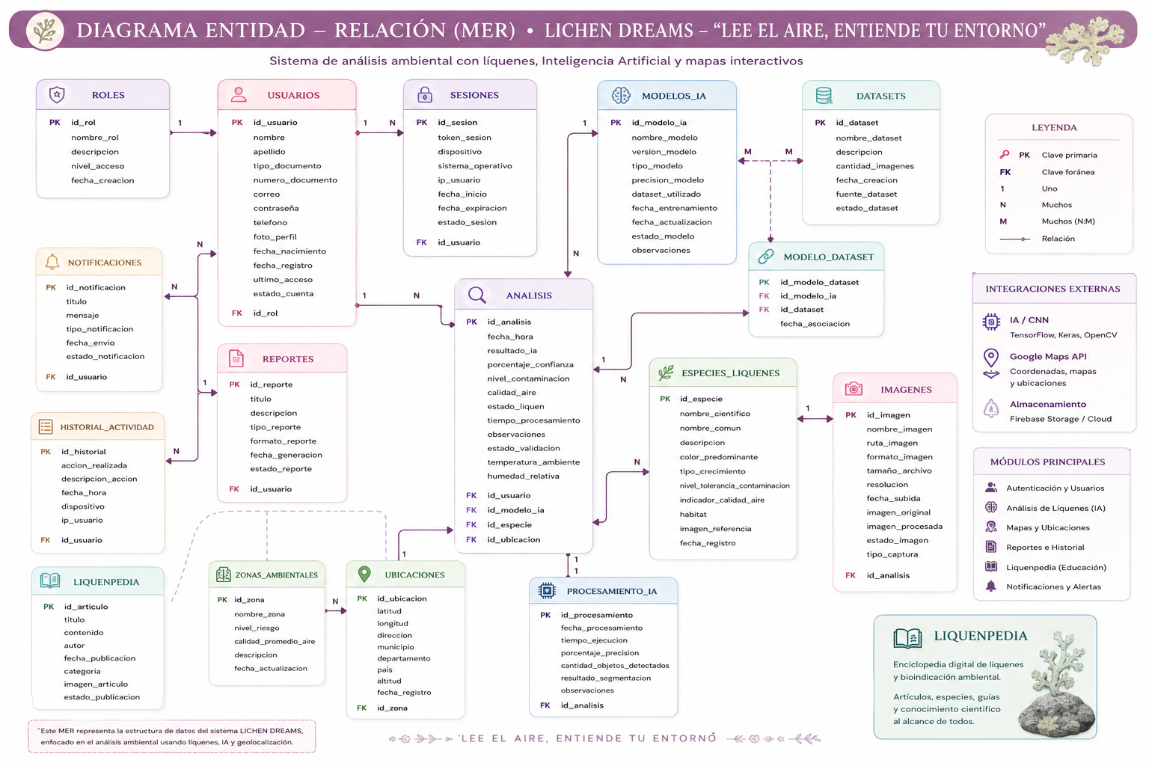
Actividad 4 — Wireframes
Wireframe 1 — Login
Objetivo
Permitir el inicio de sesión de los usuarios registrados en la plataforma.
Componentes UI
- Logo de Lichen Dreams
- Input correo electrónico
- Input contraseña
- Botón “Iniciar sesión”
- Opción “Recuperar contraseña”
- Botón ir a registro
- Mensajes de error o validación
Wireframe 2 — Registro

Objetivo
Permitir el registro de nuevos usuarios dentro del sistema.

Componentes UI
- Nombre
- Apellido
- Tipo de documento
- Número de documento
- Correo electrónico
- Contraseña
- Confirmar contraseña
- Teléfono
- Botón “Registrarse”
- Mensajes de validación
Wireframe 3 — Dashboard / Home
Objetivo
Mostrar el panel principal del sistema con acceso rápido a las funcionalidades principales.
Componentes UI
- Menú lateral o barra de navegación
- Resumen de calidad del aire
- Estadísticas ambientales
- Historial reciente
- Accesos rápidos
- Tarjetas informativas
- Mapa interactivo resumido
- Notificaciones recientes

Wireframe 4 — Análisis de Líquenes
Objetivo
Permitir capturar o cargar imágenes para realizar análisis mediante Inteligencia Artificial.
Componentes UI
- Cámara o carga de imagen
- Vista previa de imagen
- Botón “Analizar”
- Resultado IA
- Nivel de contaminación
- Calidad del aire
- Coordenadas geográficas
- Tiempo de procesamiento
- Botón “Guardar análisis”
Wireframe 5 — Historial / Reportes
Objetivo
Consultar análisis realizados anteriormente y generar reportes ambientales.
Componentes UI
- Tabla de análisis
- Filtros por fecha
- Filtros por contaminación
- Resultados guardados
- Estadísticas
- Botón exportar PDF/Excel
- Visualización de gráficos
- Historial de actividad
Wireframe 6 — Perfil / Configuración
Objetivo
Gestionar la información personal y configuración de la cuenta del usuario.
Componentes UI
- Foto de perfil
- Datos personales
- Configuración de cuenta
- Cambio de contraseña
- Estado de la cuenta
- Configuración de notificaciones
- Botón “Cerrar sesión”
Wireframe 7 — Liquenpedia
Objetivo
Mostrar contenido educativo e informativo sobre líquenes y bioindicación ambiental.
Componentes UI
- Barra de búsqueda
- Categorías de líquenes
- Tarjetas de especies
- Imagen de referencia
- Información científica
- Indicadores ambientales
- Botón “Ver más”
- Artículos destacados

Wireframe 8 — Mapa Interactivo
Objetivo
Visualizar las zonas analizadas y los niveles de calidad ambiental mediante mapas interactivos.
Componentes UI
- Google Maps API
- Marcadores geográficos
- Indicadores de contaminación
- Filtros por zonas
- Información emergente de análisis
- Leyenda ambiental
- Estadísticas geográficas
- Historial por ubicación
Wireframe 9 — Notificaciones
Objetivo
Mostrar alertas, avisos y mensajes importantes relacionados con el sistema ambiental.
Componentes UI
- Lista de notificaciones
- Estado leído/no leído
- Fecha de envío
- Tipo de notificación
- Alertas ambientales
- Botón eliminar notificación
- Configuración de alertas

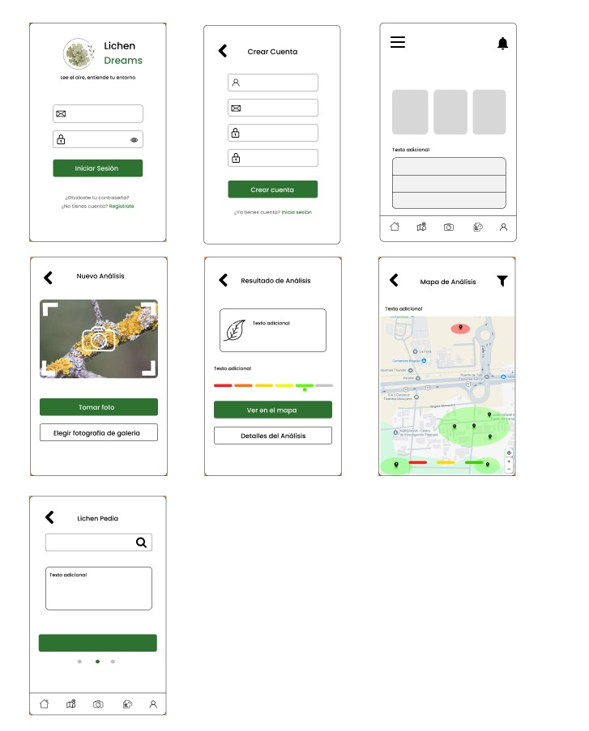

Actividad 5 — Flujo de Navegación
Flujo general del usuario
- Pantalla inicial: Login / Registro
- Después de iniciar sesión: Dashboard/Home
Acciones principales
- Dashboard → Análisis de Líquenes
- Análisis → Resultado IA
- Resultado IA → Guardar análisis
- Dashboard → Historial/Reportes
- Dashboard → Liquenpedia
- Dashboard → Mapa Interactivo
- Dashboard → Notificaciones
- Dashboard → Perfil/Configuración
- Historial → Exportar reporte
- Liquenpedia → Ver información científica
- Mapa → Consultar zonas ambientales
Tabla de rutas
Ruta | Pantalla | Rol
/login | Login | Todos
/register | Registro | Todos
/dashboard | Home | Usuario
/análisis | Análisis IA | Usuario
/resultado | Resultado IA | Usuario
/historial | Historial/Reportes | Usuario
/liquenpedia | Liquenpedia | Usuario
/mapa | Mapa Interactivo | Usuario
/notificaciones | Notificaciones | Usuario
/perfil | Perfil/Configuración | Usuario
/admin | Panel Administrativo | Administrador

Explicación del flujo
El usuario inicia sesión o se registra dentro de la plataforma.
Después del acceso, el sistema redirige al Dashboard principal donde se encuentran las funcionalidades centrales del proyecto.
Desde el Dashboard el usuario puede:
- realizar análisis de líquenes mediante Inteligencia Artificial
- consultar reportes e historial ambiental
- visualizar mapas interactivos
- acceder a Liquenpedia
- administrar su perfil
- revisar notificaciones ambientales
El sistema permite almacenar los análisis realizados y generar reportes ambientales asociados a coordenadas geográficas obtenidas mediante Google Maps API.

